Вересневе антифашистське повстання у Болгарії 1923 р.
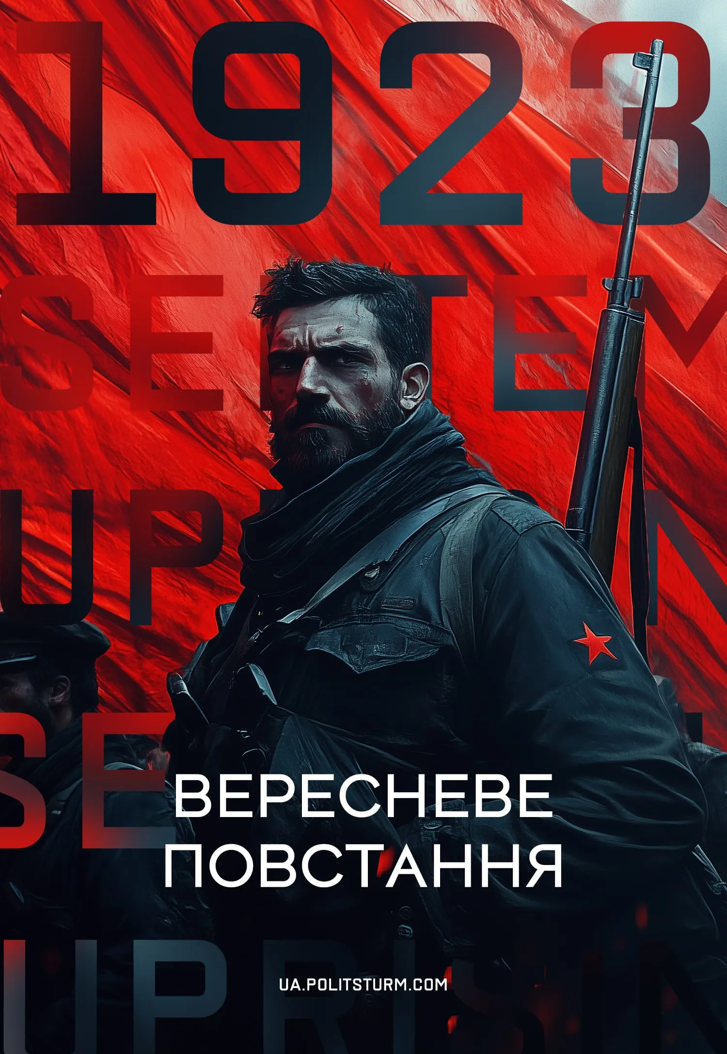

Оригинальная статья
2024-09-26
51 мин. на чтение

1923 р. ознаменував першу на Балканському півострові битву робітників і селян з європейським фашизмом, що народжувався. Повстання стало відповіддю на терористичну диктатуру військових кіл, які прийшли до влади влітку того ж року за допомогою добре підготовленого перевороту.
Ця подія вплинула на розвиток болгарського комуністичного і загальноєвропейського революційного руху, стала уроком для марксистських партій і ще раз продемонструвала справжню класову позицію великої буржуазії. Георгій Димитров пізніше скаже, що без Вересневого повстання 1923 «не було б можливе ні створення могутнього Вітчизняного фронту, ні історична народна перемога 9 вересня 1944 року».
Досвід Вересневого повстання, а також аналіз помилок, допущених Болгарською комуністичною партією під час підготовки та проведення самого повстання, вивчення коренів цих помилок є важливим уроком і для сучасних комуністів.

1. Національно-визвольний рух та становлення капіталізму в Болгарії
У Болгарії, яка століттями перебувала в залежності від турецьких феодалів, національний рух зародився у 1870-х роках. У цей період болгарська буржуазія починає боротися за свободу мови, культури та політичну свободу, які дозволили б їй зробити крок у нові капіталістичні відносини з єдиним національним ринком.
Ще в 1833 р. відбулися великі селянські виступи проти турецьких феодалів, їх насильства та непосильних податків, проте національного характеру буржуазно-демократичний рух набув набагато пізніше.
У боротьбі за національний ринок у 1870-х роках болгарська буржуазія залучила селянство — найчисленніший і революційно налаштований клас. Одним із ключових гасел став заклик до створення незалежної церкви, який для турецької влади означав прагнення визнання болгарської національності та адміністративної автономії.
Тоді ж почалося ослаблення турецького панування на Балканах, спричинене внутрішніми проблемами. Воно проявлялося в неспроможності турецького уряду та економічної безпорадності проти західноєвропейського капіталу. Зайнявши свою нішу на болгарських ринках, капітал європейських країн посилював конкуренцію з болгарськими товарами, тим самим погіршуючи становище місцевих селян та ремісників.
Роль буржуазно-демократичної революції за кінцевими цілями для Болгарії зіграла перемога Росії у російсько-турецькій війні 1877–1878 рр. За Сан-Стефанським мирним договором створювалася велика болгарська національна держава.
Класова перебудова болгарського суспільства, характерна для буржуазно-демократичної революції, полягала в тому, що після втечі турецьких феодалів та деяких селян від російської армії, поміщицькі землі та ділянки землі зайняло болгарське селянство.
Воно таким чином стало класом дрібних земельних власників, вільних від феодальної турецької залежності. Після усунення старих відносин власності закономірно виникли нові протиріччя.
З проникненням капіталістичних відносин у болгарське село почалася швидка диференціація селянства. Вже до 1908 р. 4,4% найбільших власників з ділянками понад 20 гектарів володіли 26,4% всієї площі землеволодіння країни. У той самий час 56,7% всіх землевласників мали у власності лише 16,7% землі [1]. Крім того, викрадення турками худоби при догляді спровокував уже на початковому етапі утворення прошарку куркулів — небагатьох власників робочої худоби, які здають його в оренду бідним селянам.
Іншою стороною розвитку капіталізму переважно селянської Болгарії стало різке зростання заборгованості селянства. Вся довоєнна історія країни — це безперервне зростання злиднів серед селян, яке посилювалося рядом серйозних недородів. У 1923 р., тобто порівняно сприятливий час для селян їхні борги за векселями, іпотеками, заставами перевищували 1 млрд лев [1]. Для порівняння, довоєнна сума національного надбання країни дорівнювала 10 млрд левів. Селянство, що розорялося, не знаходило місце в промисловості, що зароджувалася, і поповнювало прошарок зубожілих «батраків з наділом».
Відстала у промисловому плані, з великою часткою дрібнотоварного селянського господарства, без масового пролетаріату Болгарія увійшла в епоху імперіалізму.

2. Болгарія в епоху імперіалізму
Ще під час панування Туреччини західноєвропейському капіталу було надано доступ до ринків Болгарії. Незважаючи на залежність Туреччини від європейських країн, що поширювалося й на Болгарію, зупинити розвиток та поглиблення капіталістичних відносин було неможливо.
До 1890-х рр., після звільнення, у Болгарії було накопичено капітал, необхідний для організації великої промисловості. Буржуазія зажадала від уряду посилення протекціонізму і отримала його у вигляді держмита на іноземні товари в діапазоні від 25% до 100% вартості. У цей час промисловість країни була спрямована на переробку агропродукції та текстильне виробництво.
Економічно відсталій країні були потрібні іноземні позики для розвитку промисловості, і вона їх отримала. Разом з ними вона отримала і залежність від німецького, французького та австрійського банківських капіталів, які прагнули вивезти всі природні багатства країни та задушити розвиток будь-якої невигідної для них галузі.
Тоді ж сформувався перший, здебільшого напівремісничий, мануфактурний пролетаріат з ремісників, що розорилися, і безземельних селян. Робітничий рух став на шлях формування перших організацій. Перші підпільні друкарні публікували роботи Маркса, Чернишевського, Герцена. Революційні елементи взялися до боротьби з опортунізмом, намагалися «захопити» періодичні видання. У 1891 р. проходить Установчий з'їзд болгарської Соціал-Демократичної партії.
Економічне становище Болгарії сприяло тому, щоб уряд розвивав лише ті галузі, які заважали б західним монополіям. На початку XX в. обробка агропродукції займала 42,3% виробництва, а важка промисловість - лише 8,4%. Частка дрібноремісничої продукції болгарської промисловості становила 75%. Залежність від іноземного капіталу виражалася у відсотках за позиками та необхідності віддавати частину прибутку.
Імперіалістична війна 1914-1918 років. сильно погіршила становище робітничого класу: збільшилися податкові ставки населення, інфляція досягала 500-1200%, що викликало голод, відбулося збільшення робочого дня під прикриттям підтримки фронту.
До 1918 р. посилилося невдоволення війною та революційне бродіння в армії. Після поразки на «Доброму полі» у вересні, змучена трирічною війною болгарська армія знялася з позицій і рушила на батьківщину. Гнів мас та військових були спрямовані проти уряду Фердинанда. У місті Радомир, де зібралося багато бойових частин, почалося повстання. Солдати проголосили республіку та рушили маршем на Софію.
Хоча радомирське повстання було придушене німецькими батальйонами, не знайшовши підтримки в країні, саме воно підштовхнуло лідерів Антанти до укладання перемир'я для розрядки революційної обстановки на Балканах. У 1918 р. Болгарія, яка воювала за Німеччини Першої світової війни, потрапляє під окупацію країн Антанти, що у певний час зміцнює хитке становище монархічної влади.
Окупація Антантою, розвал промисловості, зубожіння селян та наслідки війни підірвали господарство Болгарії. Нещодавнє повстання, гостре безробіття в місцях, падіння рівня зарплати, спекуляція буржуазії, а також величезні контрибуції, які країна мала платити за Нейльським договором, зумовлювали нову революційну кризу.

3. Наростання революції. Прихід Землеробського союзу до влади
Обстановка у Болгарії дедалі більше скидалася на революційну ситуацію. Страйки, небачених до того моменту розмірів, все частіше призводили до зіткнень із поліцією та військами. Збори та мітинги стали звичною справою. Селяни, що поверталися з війни, виганяли старі сільські органи влади та відмовлялися сплачувати податки. Зростав революційний друк. Буржуазні партії, які повністю скомпрометували себе під час війни, заспокоїли маси пішли на зречення імператора Фердинанда. Також в уряд було введено представників дрібнобуржуазних партій «широких» соціалістів та Землеробського союзу.
Болгарський землеробський союз виник у 1899 р. на хвилі невдоволення селянських мас через зубожіння та погіршення економічного становища. На початку війни він став великою політичною силою. Ця організація, розпочавши свою діяльність, об'єднала навколо себе різні групи селянства, незадоволеного діями уряду під час Балканських воєн 1912–1913 рр. Криза сільського господарства і зростання селянського руху після Першої світової війни призвели до того, що на той момент Землероби мали міцну масову опору і зайняли домінуюче становище в новому уряді. Вони ж, на відміну від компартії, підтримали та стали на чолі Радомирського повстання.
Хоча керівну роль союзі грала заможна куркульська верхівка, більшість партії становило бідняцько-середняцьке селянство, що бажало звільнитися від експлуатації великого капіталу. Бідняків (з наділом менше 5 га) було 51% членів, середняків (з наділом 5–10 га) – 32%; куркулів (10-20 га) - 14%.
Класовий склад спілки виражався у його плутаній програмі та ідеології. Ідеолог та голова спілки Олександр Стамболійський висував основне завдання захисту інтересів села як проти буржуазії міста, так і проти міського пролетаріату [1]. Протиставлення інтересів робітничого класу та селянства було наслідком його повного нерозуміння принципів класової боротьби. Стамболійський вважав, що капіталізму слід протиставити систему кооперації, не скасовуючи при цьому приватної власності. Влада, як вважали хлібороби, має належати «трудовому суспільному стану» — передусім селянам.
Таким чином, керівництво реформістського Землеробського союзу було виразником інтересів куркульства. Однак, воно завжди мало зважати на інтереси середнього і дрібного селянства.
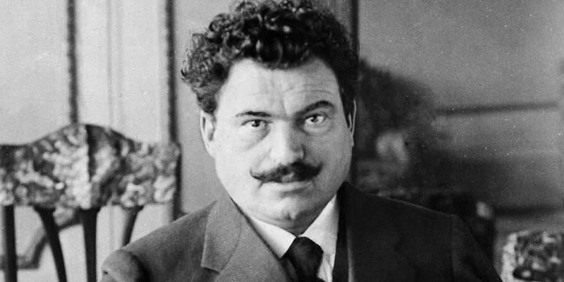
Олександр Стамболійський
На парламентських виборах у серпні 1919 р. Землероби отримали 30% голосів і стали найвпливовішою партією уряду. Участь у розгромі національного страйку залізничників наприкінці 1919 р. гарантувала благонамірність в очах болгарських капіталістів та Антанти. З одного боку, пошук союзників для реформ, а з іншого — страх зростання робітничого руху та впливу компартії штовхнули Болгарський землеробський народний союз (БЗНС) на блокування з буржуазними партіями у вигляді Народних зборів у жовтні 1919 р.
Як тільки страйковий рух кінця 1919 - початку 1920 рр. було придушено, БЗНС вирішив, що необхідність реакційних партій пройшла. Щоб не дискредитувати себе в очах селянства і не гальмувати проведення реформ 20 лютого 1920 Народні збори були розігнані з ініціативи Землеробського союзу. На позачергових виборах у березні 1920 р. Союз отримав 40% всіх голосів.
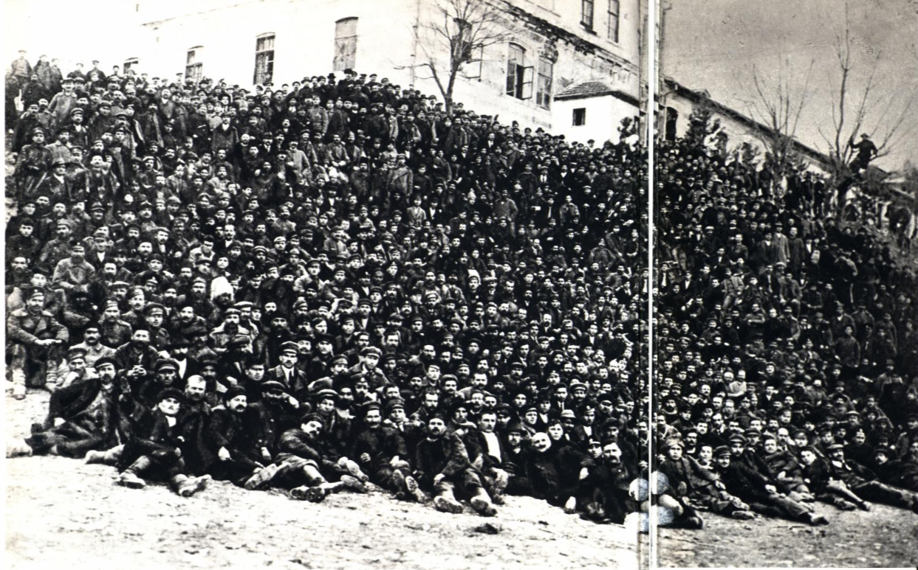
Страйкуючі залізничники станції Горна Оряховиця, ув'язнені до казарм міста Тирново. 1919 р.
За допомогою закону про обов'язкове голосування, яким залякували населення, та розгону муніципалітетів, де комуністи набрали більшість, Землеробський союз забезпечив собі абсолютну більшість у нових Народних зборах. 21 травня 1920 р. було сформовано суто землеробський однопартійний уряд [2]. У Союзу з'явилася можливість проводити свою програму.
Землероби скористалися нею. Спочатку буржуазні партії ставилися лояльно до Стамболійського та його Союзу. Однак, все пішло не за планом. Політика Союзу сильно вдарила по інтересам буржуазії. У 1920–1921 pp. ним було проведено закон про працеземельну власність, за яким вилучалися надлишки понад певну норму. Вони ж запровадили загальну трудову службу та державну монополію на торгівлю хлібом. Були конфісковані військові прибутки та великі приватні будинки. І хоча більшість заходів не було доведено до кінця, діяльність Землеробського союзу серйозно зачепила капіталістичні інтереси.

4. Болгарська комуністична партія
У ході піднесення революційного руху в 1903 р. з соціал-демократичної партії виділилося ліве крило, яке виражало революційну тенденцію — тісні соціалісти (тісняки), і праве — опортуністичні, "широкі" соціалісти. Тісняки боролися проти махрового опортунізму «широких», водночас самі припускаючи низку суттэвих помилок. У 1905 р. з партії було виключено групу «анархо-лібералів», у 1908 р. — групу «прогресистів», які стояли на принципах широкого соціалізму.
Тісняки зробили багато в галузі керівництва робітничим рухом. У 1905–1906 pp. вони очолили масовий страйковий рух, практично здійснювали принцип партійного керівництва профспілками.
Під час імперіалістичної війни «тісняки», зберігши вірність принципам інтернаціоналізму, рішуче боролися у пресі, на антивоєнних мітингах, на зібраннях проти соціал-шовінізму. Вони з парламентської трибуни розкривали загарбницький характер війни, боролися проти військових кредитів, проти політики громадянського миру, за що отримали репресії з боку уряду Фердинанда. Ідейний зв'язок тісняків із більшовиками, вилився у підтримку лінії Леніна та розрив з опортуністичними партіями соціал-шовіністів із II Інтернаціоналу.
Попри всі заслуги, це не була більшовицька партія. З 1905 р. партійний орган "Новий час" слугував трибуною для критики Леніна та більшовиків. З питань російської революції 1905 року вони були солідарні з меншовиками. Леніна «тісняки» звинувачували у нерозумінні рушійних сил буржуазної революції, більшовиків — у якобінському бюрократичному ультрацентризмі. Підготовка збройного повстання більшовиками характеризувалася як бланкістська тактика. Повстання оголошувалося справою стихійною, а систематична робота з його організації — безглуздою.
Вождь партії — Благоєв неодноразово говорив, що їхній централізм не має нічого спільного з «бланкистсько-бонапартистським» централізмом Леніна. Ідея про переростання загального страйку на повстання трактувалася тісняками в центристському дусі — як спосіб проштовхування особливо гострих реформ, що не виходить із рамок буржуазної законності й у найбільш демократичних країнах. Масовий страйк розглядався окремо від революції, про переростання його у збройне повстання мова не йшла.
На початку імперіалістичної війни «тісняки» виявилися розгубленими. Єдиною силою, здатної зупинити війну, вони називали німецьку соціал-демократію, яка стала на політику вотування військових кредитів. Загальна мобілізація та гасло «батьківщина в небезпеці» нібито паралізували революцію у Німеччині. У голосуванні за військові кредити вони бачили щось на кшталт порушення соціал-демократичної моралі [1].
Центризм проявився й на Циммервальдській конференції. Вони вимагали боротьби за мир. Їхня делегація не приєдналася до групи Леніна та продовжувала відстоювати необхідність відновлення II Інтернаціоналу, з угодою з різними центристськими групами.
Антивоєнна робота провалилася, коли посилилися репресії: партія не могла розгорнути широкої підпільної діяльності. Лише до кінця війни вдалося налагодити нормальну роботу у рамках демократичних послаблень. До 1917 р. «тісняки», нарешті, висунули гасло перетворення імперіалістичної війни на громадянську.
Партія тісних соціалістів була партією пролетарської революції. Її центризм, нерозуміння тактики більшовиків були зокрема наслідком відсталості робітничого руху Болгарії — пролетаріат країни був чисельно слабкий і розпорошений між безліччю дрібних підприємств. Численна впливова дрібнобуржуазна інтелігенція була провідником опортунізму в партії.
З радістю зустрівши Лютневу революцію в Росії, «тісні» знову стали на напівменшовицькі позиції. Лютнева революція, на їхню думку, мала відкрити тривалий період буржуазної демократії, яка б підготувала Росію до соціалістичної революції.
Підтримали вони й перемогу пролетаріату під час Жовтневої Соціалістичної революції. Проте їхні погляди не були більшовицькими. Хоча й партія «тісняків», що полівіла за час війни, вважала, що розвиток продуктивних сил у Росії не дозволить там зайнятися побудовою соціалізму. Вчення Плеханова розглядалося як прапор, під яким розвивалися Лютнева та Жовтнева революція. Радомирське повстання 1918 р. у самій Болгарії пройшло повз «тісняків».
Були у партії «тісняків» й революційні заслуги. У 1918 р. БКП досягла загальної амністії політв'язнів. Незважаючи на помилки, її вплив та авторитет серед робітників постійно зростали. До березня 1919 р. у складі партії вважалося понад 20 тис. членів, а на момент Вересневого повстання їх буде понад 40 тис. Однак у класовому вираженні на той момент партія складалася на 80% із селян [3].
25-27 травня 1919 р. у Софії пройшов I Установчий з'їзд Болгарської Комуністичної партії (БКП). Усі основні тези програми відповідали досвіду ВКП(б). Вона однією з перших у червні 1919 р. приєдналася до III Інтернаціоналу, де була відома як одна з найчисленніших компартій у Європі. Партія систематично боролася проти політики Стамболійського, викриваючи його демагогію. Вона також викривала діяльність білоемігрантської реакції, виступала проти надання допомоги Денікіну та Врангелю. У 1921 р. вона організувала допомогу голодуючим Радянської Росії; в 1922 р. БКП домоглася роззброєння врангелівських військ у Болгарії.
Але, незважаючи на поступову більшовизацію партії, вона довго залишалася у своїй діяльності на старих «тіснячих» позиціях. У період приєднання до Комінтерну у партії сформувалася опортуністична теорія «трьох чвертей». Суть її полягала в наступному: оскільки Болгарія — практично колоніальна країна, успіх революції у ній три чверті залежить від революції у великих капіталістичних країнах. Цю теорію підтримувало і керівництво БКП, проводячи таким чином політику відмови від підготовки до революції та очікування загальноєвропейської революції. Вона виявилася у переважанні парламентських форм боротьби БКП.
Робота із селянством обмежувалася роботою серед наймитів. БКП навіть не спробувала розгорнути діяльність серед Землеробського союзу, не спробувало організувати там ліве крило, яке проводило інтереси найбіднішого селянства. БКП не відрізняла Землеробський союз від буржуазних партій і розглядала 120 тис. дрібних та середніх селян Союзу як пасивну масу, що голосує.
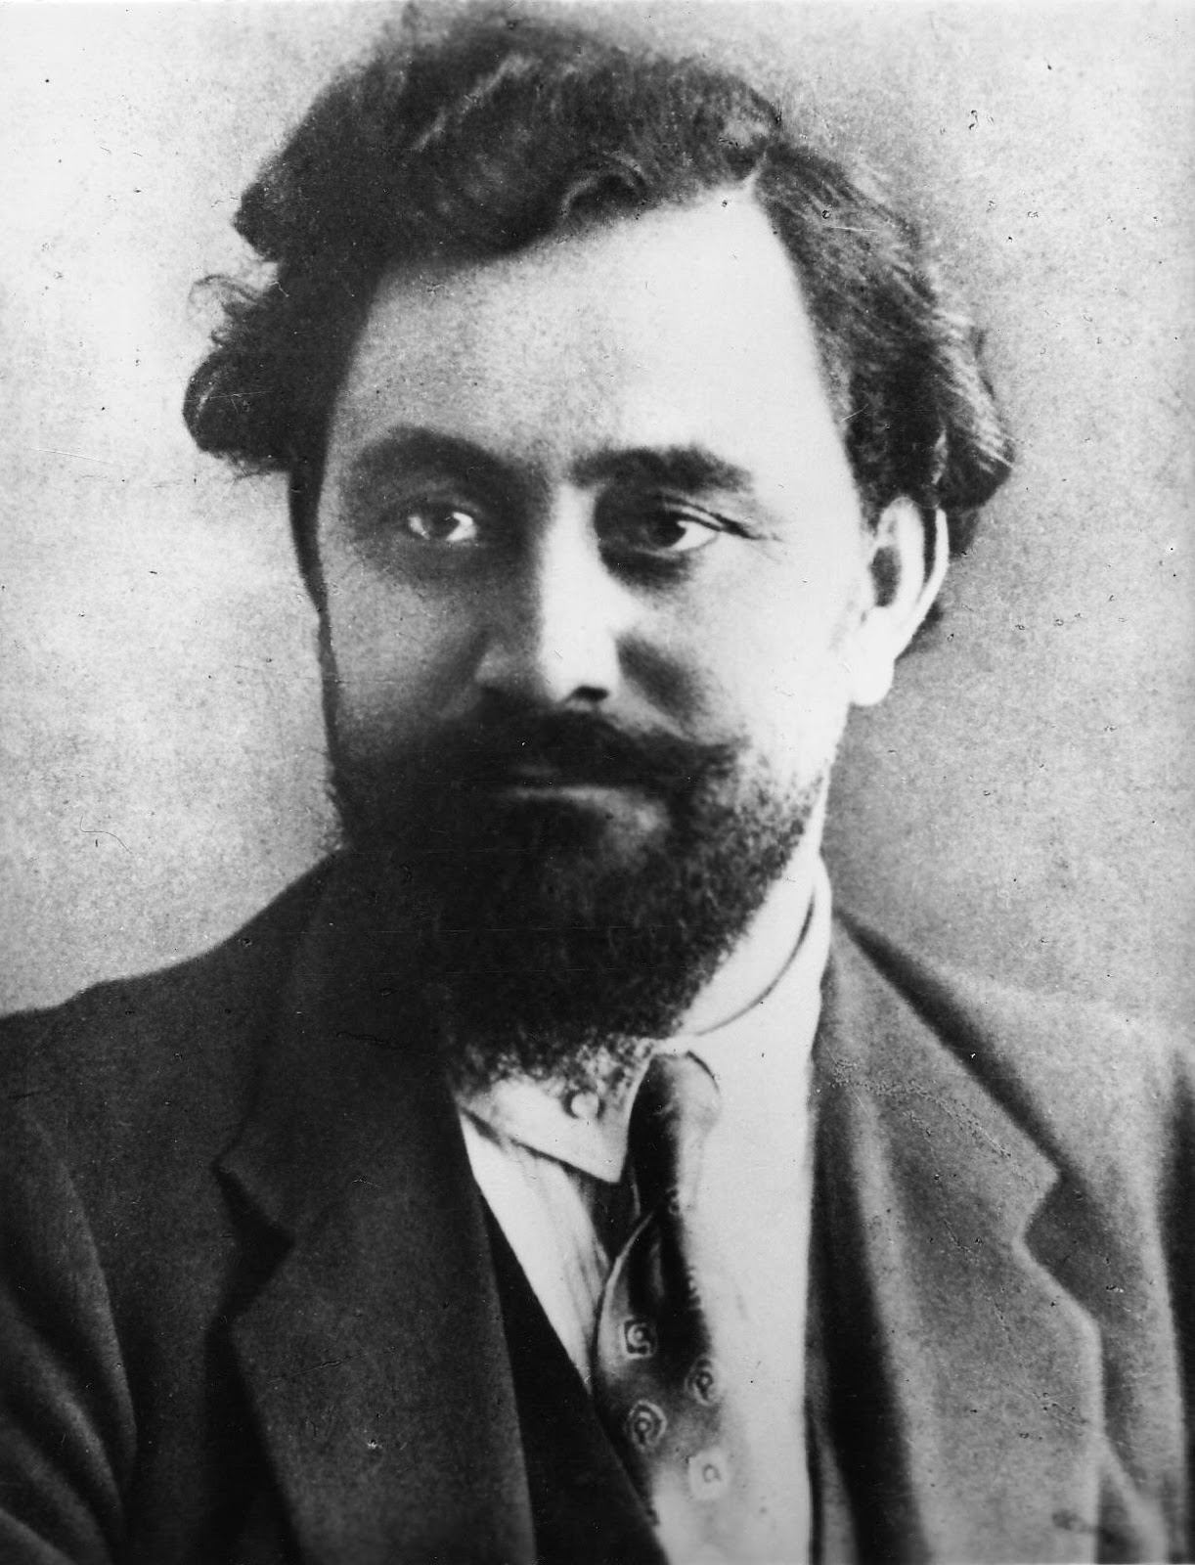
Георгій Димитров
Своє ставлення до селянства партія перегляне тільки після того, як влада жорстко придушить організовану В. Коларовим і Г. Димитровим загальний політичний страйк 27 липня 1919 р. по всій Болгарії та наступних арештів, репресій, закриття газети партії «Робітницький Вісник». Партії був потрібен зв'язок з масами селянства, які перебували під впливом куркульської верхівки Землеробського союзу, але момент було втрачено.
Тісняцьке минуле партії і допущені помилки фатально позначаться на майбутній боротьбі.

5. Посилення реакції
Розбиті на парламентських та муніципальних виборах болгарські реакційні партії розпочинали консолідацію сил у 1920–1922 роках. Уламки буржуазних Ліберальної, Народняцької, Демократичної та Радикальної партій наприкінці 1921 р. сформували єдиний «Конституційний» блок. Метою блоку було усунення БЗНС від влади та розгром революційного руху.
Паралельно відбувалося створення фашистських бойових організацій, які готуються до збройного захоплення влади. Головною опорною організацією реакційної буржуазії, що фашизувалася, стала «Народна змова», організована коштом банкірів навесні 1922 р. Страх перед комуністичним рухом і загальний наступ капіталу в Європі робило зіткнення блоку з урядом неминучим.
Центральна ідея цього угруповання — створення сильної надпартійної та «позакласової» держави, заміна багатопартійності однією монопольною партією, яка «стоїть над усіма». То був штаб болгарської реакції, який очолили А. Греков, А. Цанков та Х. Капоров.
Така партія була потрібна болгарським капіталістам та їх політичній еліті. По-перше, реакції не вистачало масової бази, яку вона хотіла отримати шляхом включення інших правих партій до урядового об'єднання. По-друге, зберігаючи демократичний декор, набагато легше перетворити парламент на слухняний механізм нового режиму.
Пізніше, 10 серпня 1923 р. Народна змова долучилася до створеної умовляннями А. Цанкова «Демократичної змови». Остання складалася з таких самих реакційних правих партій, але з чисто декоративною роллю [3].
Буржуазні партії Болгарії не отримали твердої соціальної опори. Вони спиралися насамперед на реакційне офіцерство, чиї прагнення та самолюбство були зачеплені після поразки в імперіалістичній війні. Центральною організацією воєнщини стала створена в 1919 р. «Військова ліга» з характерним і для майбутніх фашистських груп наслідуванням італійського фашизму [4].
Болгарський фашизм розвивався при економічному та ідеологічному впливі Італії, ставши одночасно ворожий і буржуазній демократії в особі БЗНС та комуністичного руху на чолі з БКП. Просуваючи реваншистські ідеї створення "Великої Болгарії", він також робив демагогічні заклики до модернізації народного господарства [5].
Іншою великою силою в реакційному таборі були білоемігранти-врангелівці, які після поразки в Криму, завданої Червоною армією, осіли в Болгарії. Близько 30 тис. емігрантів перебралися на Балкани. 6 тис., зберігши бойову організацію та розташувавшись в 11 населених пунктах, що мали стратегічне значення. Ці частини могли будь-якої миті мобілізувати для придушення протестів [6].
Антанта мала плани перекидання в Україну врангелівських залишків із Болгарії — бази білої контрреволюції на той момент, для продовження боротьби з СРСР. До болгарської армії активно вербувалися технічні фахівці для флоту та авіації. На заводи йшли робітники з емігрантів для виробництва боєприпасів [7].
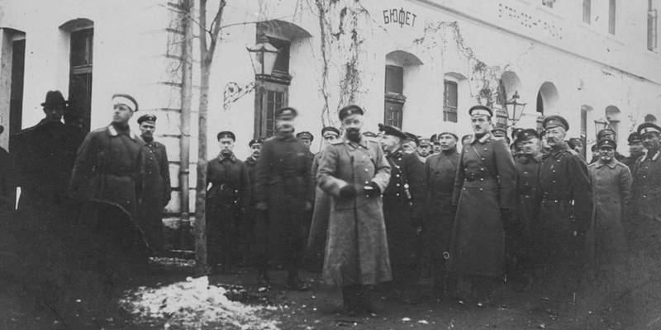
Білогвардійці у Болгарії
У цей період загострився конфлікт між урядом очолюваного Землеробським союзом та македонськими націоналістичними організаціями, що боролися у сусідній Югославії за автономію. Це була велика політична та військова сила, що налічувала понад 8 тис. осіб партизанських загонів. Дисциплінована з великим досвідом підпільної роботи організація. За Нішським договором між Болгарією та Югославією, війська останньої могли переслідувати македонських партизанів на болгарській території.
БКП не змогла зайняти вірну позицію з македонського питання. Замість визнати право Македонії на самовизначення і цим отримати підтримку македонських загонів, БКП взагалі відмовилася від висловлювань із цього приводу. Компартія вважала, що гасло Балканської федерації саме собою вирішить всі національні тертя. Від права самовизначення лежить шлях до балканської федерації, а не навпаки.
Результатом помилки стало те, що під прапором популярної в Болгарії боротьби з політикою сербізації з боку Югославії, реакційні кола змогли завести значну частину малосвідомих озброєних македонських четників [8]. Таким чином, ці партизани стали знаряддям у руках великоболгарської шовіністичної великої буржуазії та італійських імперіалістів. Втім, усередині неї існувало своє ліве крило, з яким підтримували зв'язок Комінтерн та радянська Росія.
Ще однією точкою опори реакції стала створена за допомогою болгарських націоналістів — Внутрішня Македонська Революційна Організація (ВМРО). Це націоналістична бойове угруповання використовувалося для повалення уряду Стамболійського, який проводив політику зближення з Югославією.
За прикладом італійських фашистів було створено фашистські молодіжні організації [9]. Не шкодуючи грошей, реакція запустила роботу газети «Слово» – неформального органу «Народної змови». Спеціально для цього було засновано акціонерне товариство на гроші банкірів і монополістів.
Крім того, що поліція та воєнщина спочатку були реакційно налаштованими, на бік реакції, також помічаючи зростаючу політичну напругу, переходили нестійкі елементи робітничого класу. Праве крило Землеробського союзу, до членів якого належали найважливіші міністерські портфелі у 1920–1922 рр., також тяжіло до реакційного блоку.
Також від імені Антанти у Болгарії діяли союзні комісії з питань репарацій. Найбільш впливова Міжсоюзницька комісія, що складалася з представників Франції, Італії та Англії, встановила 1922 р. контроль над національним банком. За репараціями Болгарія не могла платити.
Пізніше ця комісія отримала право розглядати та схвалювати державний бюджет до розбору його Народними зборами. Численні контрольні комісії ще більше посилювали експлуатацію робітничого класу Болгарії; вони були здатні втручатися в економічне та політичне життя країни. У 1922 р. така Міжсоюзницька комісія висунула ультиматум уряду Стамболійського з вимогою встановлення фактичного контролю за болгарською економікою [10].
У рамках оформленої на початку 1922 р. угоди між болгарською великою буржуазією, спілками офіцерства, македонськими загонами ВМРО та врангелівськими білоемігрантами за підтримки Міжсоюзницької комісії почався тиск на уряд Землеробського союзу. Спільно розроблено план збройного перевороту, запланований на весну 1922 р.
Підготовка супроводжувалась провокаціями. У 1921 р. стався напад блокарів на демонстрацію комуністів, у травні того ж року спалили Народний дім у Софії. Після ідеологічної підготовки 17 вересня 1922 р. у Тирнові відбувся «всенародний» мітинг усіх буржуазних партій. Мітинг мав стати сигналом до виступу. Проте уряд хліборобів встиг вжити контрзаходів — з'їзд буряковиробників, що проходив поряд, розігнав мітинг.
У цей критичний момент БКП проводила політику «боротьби» як проти блоку – міської буржуазії, так і проти Землеробського союзу – міської буржуазії [16,17,18]. Опортунізм цієї головної установки компартії, за якою Блок та Союз є однаково ворогами пролетаріату, знімала необхідність боротьби проти фашистської реакції в особі Блоку. Боротьба Стамболійського з блокарями трактувалася як боротьба міської та сільської буржуазії, що не стосується пролетаріату. В аграрній селянській країні свідома відмова від союзу з селянством у вигляді хліборобів ізолювала БКП та робітничий клас.
Крім того, готовність виступити проти блоку та прийняття настанов Комінтерну залишилися формальними, словесними заходами. БКП не стала створювати навколо партії будь-які бойові організації, органів пролетарської самооборони не було. Система організації БКП, успадкована від тісняків, була ідеологічно і практично не пристосована до бойових виступів. Мітинг у Тирнові пройшов без участі БКП. Далі газетних сторінок платонічні протести компартії не йшли. У зверненнях БКП був ніяких практичних вказівок. На її тлі навіть Землеробський союз був більш бойовою організацією.
Діяльність БКП зводилася до дрібних заходів. Компартія намагалася вести роз'яснювальну роботу та агітацію серед врангелівців за допомогою "Союзу Повернення на батьківщину", виступати проти ультиматуму Міжсоюзницької комісії. БКП, отримавши секретні документи від співчуваючих військових про переворот, що готується, розпочала кампанію з викриття намірів фашистів [11].
Розуміючи, що йдеться про повалення влади партії землеробів, Стамболійський почав зближення з комуністичною партією. У середині квітня 1922 р. БКП ухвалило резолюцію про технічне співробітництво з Союзом проти спроб перевороту з боку блокарів. 16 травня 1922 р. у своєму Маніфесті БКП закликало весь робітничий народ Болгарії згуртуватися у боротьбі з реакцією [12].
Проте, боячись посилення комуністичної партії та пролетаріату, уряд Стамболійського не зважився на повну підтримку робітників, не очистив країну від явних реакціонерів і відмовився озброювати пролетаріат. Його напівзаходи відбивали класовий склад Союзу.
У той же час посилювався тиск з боку Антанти — потрібно негайне прийняття ультиматуму. Лідери Конституційного блоку оголосили про мобілізацію своїх сил. У серпні 1922 р. почастішали провокації проти БКП і почали формуватися бойові фашистські загони.
У відповідь на це розпочалися збори комуністів у окружних центрах. Робилися спроби озброїти робітників та організувати чергування у партійних клубів. Проте БКП не вдається застосувати тактику єдиного фронту робітників і селян. Прийнявши рішення про військово-технічний союз із Союзом, БКП відкинула можливість політичної угоди з ним [12].
19 листопада 1922 р. при спільній діяльності БКП і БЗНС було проведено референдум щодо необхідності суду над заарештованими міністрами — членами конституційного блоку. За суд подали 651 тис. голосів, проти - 251 тис. [13]. Перемога на референдумі сприяла деякому зближенню БКП та селянства.

6. Поворот уряду БЗНС вправо
Після перемоги на референдумі уряд Стамболійського вирішив, що небезпека фашистського перевороту минула. Боячись зміцнення позицій БКП, воно обрушилося на комуністів усіма силами поліцейсько-карального апарату. Особливо сильні репресії відбувалися під час квітневих виборів 1923 р. Комуністична партія у свою чергу також декларативно протестувала проти терору з боку Союзу, замість продовження боротьби із змовниками. Жодних інших заходів, крім легальних методів опору репресіям, БКП не вживало, маючи значний вплив у суспільстві.
До травня-червня 1923 р. становище в країни знову стає напруженим. На весняних виборах хлібороби зібрали трохи більше половини голосів, компартія – одну чверть. Після отримання більшості голосів у парламенті Стамболійський повірив у свою перевагу на політичному полі [14].
Фашисти, боячись, що під тиском селянства уряд Союзу піде на нові реформи, вирішили якнайшвидше встановити свою диктатуру. Змовники налагодили зв'язок із монархом, який «царював, але не правив» — Борисом ІІІ та забезпечили собі таємну підтримку палацу.
Болгарські фашистські лідери підтримувалися капіталістами Англії та Італії. Британія, після окупації Рура Францією, хотіла підірвати французький вплив на Балканах. Муссоліні, своєю чергою, претендував на Югославські території в Адріатиці. Профранцузька та проюгославська орієнтація Землеробського союзу штовхнули Англію та Італію на підтримку змовників.
Незважаючи на попередження про підготовку фашистського перевороту від посла в Парижі, М. Савова і замах на самого Стамболійського, партія землеробів не вжила жодних рішучих заходів проти реакційних груп. Вона продовжувала наполегливо переслідувати БКП [15].
На чергових виборах 22 квітня 1923 р. до Народних зборів реакційний табір зазнав поразки, набравши на 33% менше голосів, ніж попередніх виборах. Переважна більшість селянства за інерцією голосувала за хліборобів, перебуваючи в ілюзіях щодо можливості подальших реформ.

7. Фашистський переворот 9 червня 1923 г.
Момент для фашистського перевороту було обрано дуже зручно. Селянство було зайняте польовими роботами, а вірні частини стояли на югославському кордоні, де почастішали провокації македонських загонів.
У ніч з 8 на 9 червня 1923 р. мобілізовані офіцери з їхніми частинами, македонські терористи та врангелівці заарештовують міністрів уряду та лідерів землеробів у столиці та інших великих містах. Змовники не зустрічають жодного опору з боку поліції та уряду. В організації перевороту допоміг монополістичний капітал, наприклад, тютюновий картель у Болгарії.
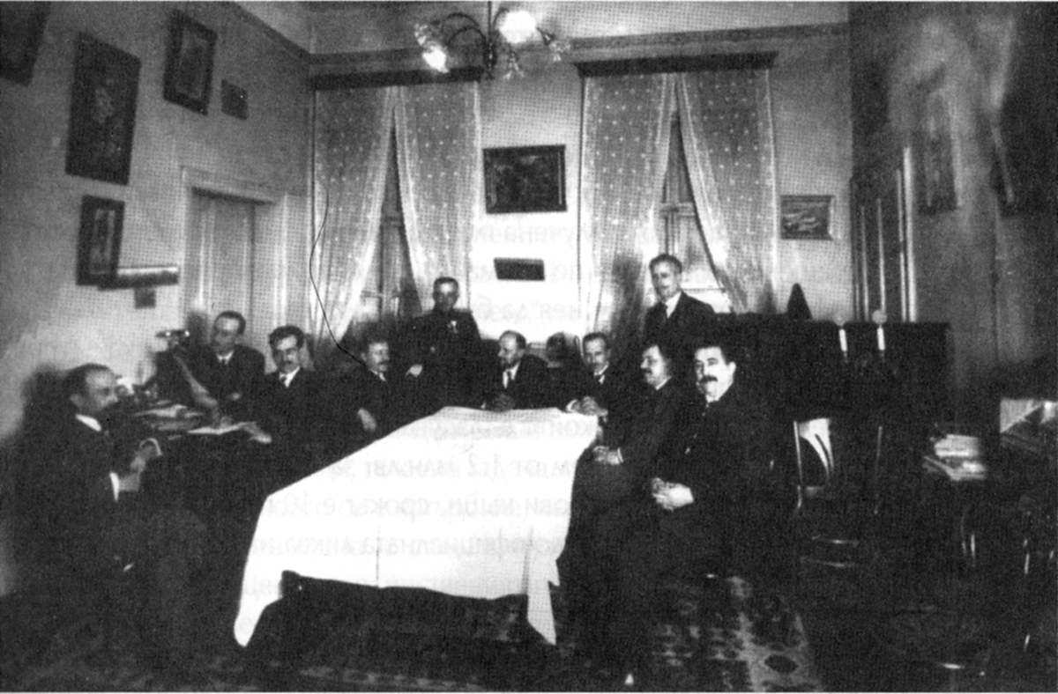
Керівники перевороту 9 червня у будинку генерала Івана Русєва. Зліва направо: Дімо Казасов, Кімон Георгієв, Нікола Рачов, Янакі Моллов, Іван Вальков, Олександр Цанков, Христо Калфов, Іван Русєв, Петар Тодоров, Цвєтко Бобошевскі
9 червня фіктивний цар Борис тільки після запевнень про підтримку від французького посла призначає одного з головних ідейних лідерів перевороту, професора Олександра Цанкова главою нового коаліційного, зовні демократичного, уряду [16,19].
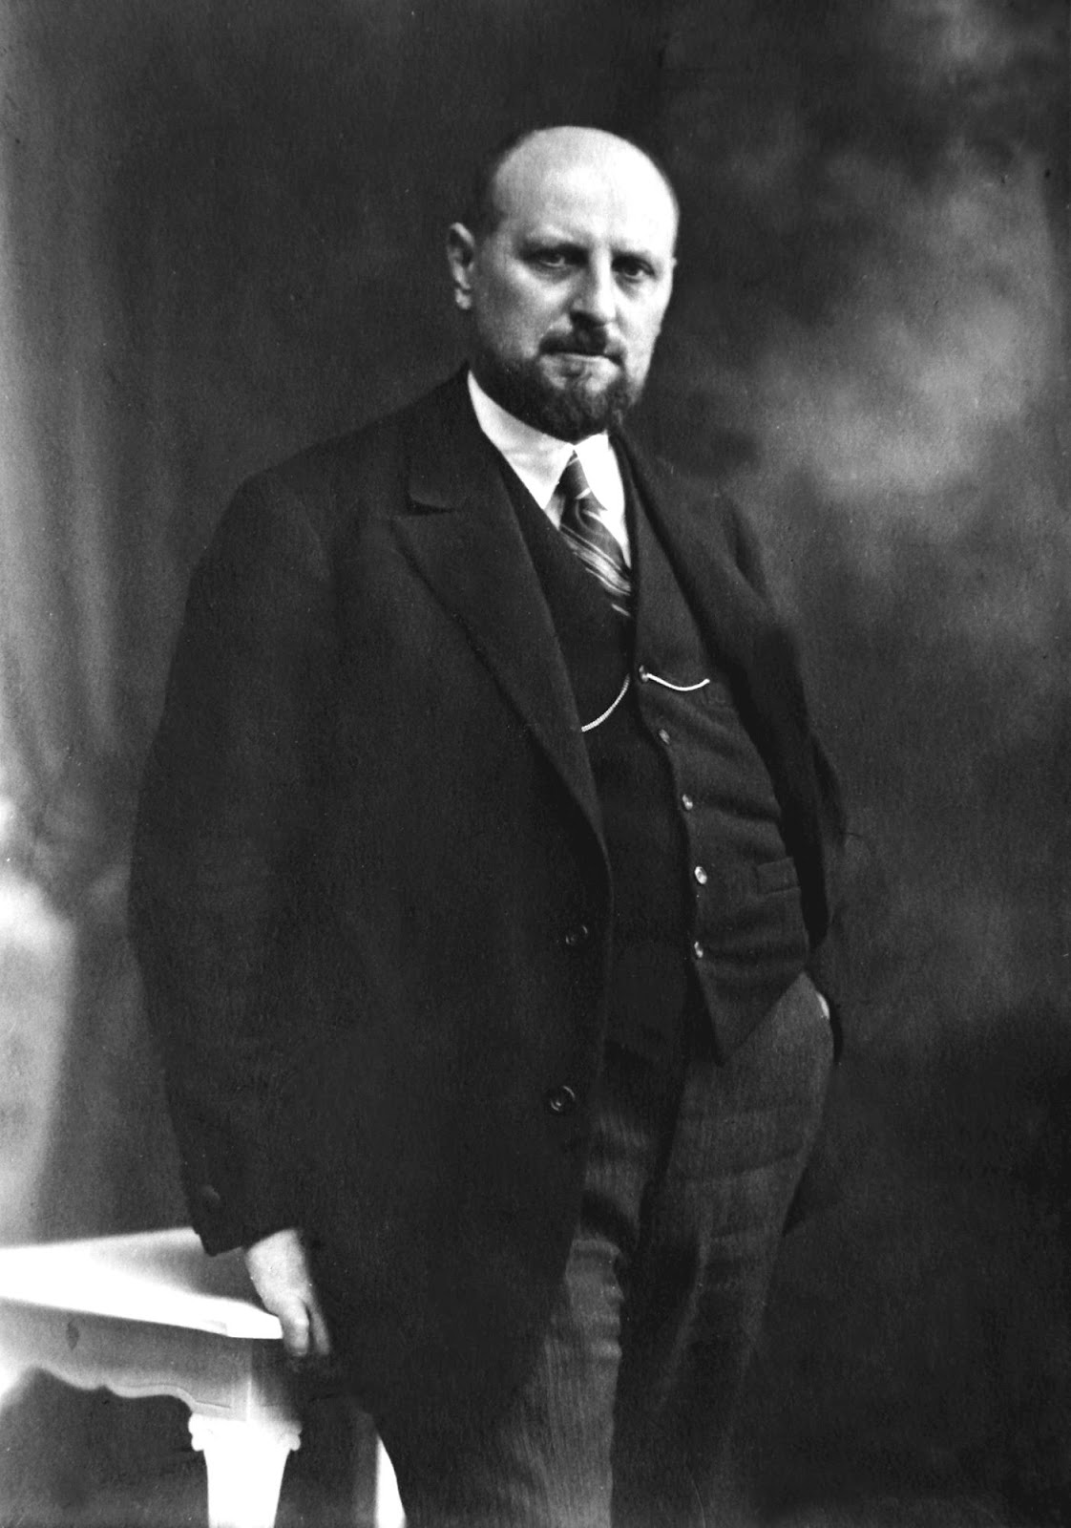
Олександр Цанков
Проте виступ фашистів не пройшов ідеально. Сили Блоку були слабкі і могли придушити лише розрізнений стихійний опір. Фашистські загони були нечисленні. Незважаючи на участь офіцерства, солдатська маса зустріла переворот без ентузіазму. Робітники виразно пам'ятали роботу буржуазних партій і бачили фашистську сутність перевороту. У Пловдівському, Плевненському, Шуменському, Врачанському та інших районах спалахнули стихійні селянські повстання. Стамболійський із великим селянським загоном спробував чинити опір фашистам.
До вечора 9 червня у руках фашистів опинилися найважливіші точки: залізниці, пошта, телеграф та поліцейські дільниці. Верхівка Землеробського союзу була розгромлена. Стамболійського було вбито і обезголовлено «Військовою лігою» під час перевороту. Чималу роль формуванні нового уряду грала ВМРО, керівники якої мали особисті контакти з організаторами перевороту та реакційним офіцерством. Лише у провінції чинили опір деякі місцеві організації землеробів.
У країні утворилася революційна ситуація. Було очевидно, що єдиною силою, здатною зупинити фашизм, була 40-тисячна компартія. Виступ БКП разом із Союзом і селянством був абсолютно необхідний: селянство саме піднімалося на боротьбу, керівництво землеробів було дезорганізовано, їхню політику викрили перед селянством. У цій ситуації керівництво рухом неминуче перейшло б до рук БКП. Відкривалися можливість для створення робітничо-селянського уряду.
Наприклад, у Плевненському районі селянські загони у кілька тисяч осіб під керівництвом землеробського міністра Обова виступили разом із БКП. Фашисти були розбиті, зброя перейшла до рук повсталих.
Як повелася БКП? Зовсім не як більшовицька партія. Вона не змінила старих установок на нейтралітет у боротьбі двох буржуазій.
Так ЦК БКП оцінював ситуацію у «Робітницькому віснику» 10 червня:
«Новий уряд, створений шляхом військового перевороту, є заміщенням однієї військово-поліцейської диктатури - сільської буржуазії - інший військово-поліцейської диктатурою - міської буржуазії» [1].
В іншому зверненні 11 червня ЦК заявляло:
«Збройна боротьба між прихильниками поваленого уряду та нового ще не закінчена. У цій збройній боротьбі КП і згуртовані під її прапорами сотні тисяч робітників та селян не беруть участі. Як розвинеться далі ця боротьба, ми знаємо» [1].
Далі ЦК почав посилати до місцевих організацій кур'єрів, із вказівками утримуватися від збройної боротьби. Новий уряд навіть наказав не зупиняти цих зв'язкових, а пізніше міністр внутрішніх справ викликав до себе члена ЦК Луканова, вказавши йому, що Плівненська організація має скласти зброю. Вимога була виконана.
У місті Грабово місцева організація хліборобів сама запропонувала БКП виступити разом проти фашистів, потім отримало відмову місцевих комуністів, що виконували вимогу ЦК. Нейтралітет БКП подіяв на робітників жахливо, завдяки йому у фашистів з'явився час для перегрупування сил та зміцнення в органах влади. ЦК БКП з початку 1923 р. очолював Х. Кабакчієв. Згодом він говоритиме, що фашистський переворот 9 червня був досконалою несподіванкою [1].
Цей махровий опортунізм, що межує з контрреволюцією, продовжувався доти, доки Виконком Комінтерну, через радянське посольство у Відні, не почав надсилати ЦК телеграми такого змісту:
«Ми стривожені повідомленнями про те, що ви гальмуйте боротьбу Плевни проти нового уряду. Чи правильно це? Оскільки нам видається, становище вимагає знайти можливість спільних дій навіть із самим Стамболійським. Інакше уряд, зміцнившись, розгромить комуністичну партію. Серйозно обміркуйте положення. Згадайте тактику більшовиків у час корнілівського заколоту і дійте без вагань»[1].
Вже першого дня перевороту ІККІ писав у зверненні до робітників і селян Болгарії:
«Якщо уряд Стамболійського переслідував робітників, то не так вчиняте уряд Цанкова: уряд бюрократів і генералів винищуватиме робітників. Той, хто помилково думав, що боротьба білогвардійської кліки проти Стамболійського, що перемогла, була не чим іншим, як боротьбою двох буржуазних клік, перед лицем якої робітничий клас міг дотримуватися нейтралітету, зрозуміє свою помилку на уроці кривавих переслідувань, що обрушилися на робітничі організації. Уряд державного перевороту – наш ворог. Його треба розбити. Об'єднуйтесь для боротьби проти творців білогвардійського перевороту, об'єднуйтеся не тільки з широкими селянськими масами, але і з вождями селянських партій, що залишилися ще живими» [1].
У відповідь ЦК БКП розпочала полеміку з ІККІ на сторінках «Комуністичного інтернаціоналу». У цей час почалися арешти комуністів, було розгромлено партійні організації у Тирнові, Грабові, Плевні. Демонстрації та мітинги розганялися, на повну запрацювала цензура.
БКП у дні перевороту оголошує себе захисницею конституції. У своєму друкованому органі вона вимагає від фашистів негайних виборів та встановлення парламентського режиму. Піком опортунізму стала заява ЦК про те, що парторганізація та пролетаріат у Плевні підняли зброю не проти фашистського перевороту, а проти загонів землевласників, що наступають.
З такою поведінкою ЦК не могли миритися місцеві організації, які почали стихійно налагоджувати зв'язки з уцілілими членами Союзу. Дійшло до того, що на найбільшій Софійській партійній організації дії ЦК викликали непримиренну опозицію.
Тодішній генсек ІККІ і закордонний представник БКП В. Коларов, що прибув після арешту 10 липня, підтвердив, що Виконком Комінтерну та інші партії засуджують червневу тактику БКП.
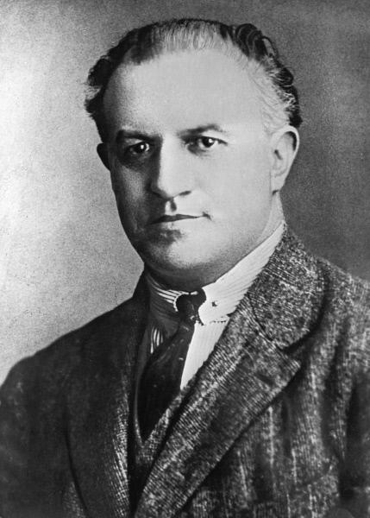
Васил Коларов
У червні на позиції «нейтралітету» стояв і Георгій Димитров. Коларов описував ситуацію після 9 червня, як повний «політичний та моральний розлад між робітниками та землеробським урядом». Загалом він розумів рішення ЦК БКП про невтручання, їх побоювання поразки, інтервенції, а головне — знищення революційного руху, але кінцевих висновків не робив.
Після критики ІККІ почався перелом у політиці ЦК та більшовизація партії. 5-6 серпня 1923 р. БКП приймає рішення про зміну тактики «нейтралітету» і починає підготовку до збройного повстання… Хоча сприятливий момент було втрачено і фашисти вже зміцнилися в силових органах та армії, повстання було аж ніяк не безнадійним.

8. Вересневе повстання
З початком підготовки здійснювалися спроби встановити зв'язок із селянством, до участі закликаються всі масові організації робітників: профспілки, уламки БЗНС, спілка ремісників та ін [20].
Відгукнулися на заклик БКП лише хлібороби, у яких з'явилося ліве крило в організаціях – «єдинофронтівці», яке виступає за єдиний фронт із робітниками. Оскільки центральний орган БЗНС було розгромлено, окремі організації землеробів зверталися по інструкції та допомогу до керівництва БКП. Партія розпочала організацію єдиного фронту [21].
Комуністи місцевих організацій допомагали відновлювати розігнані центри БЗНС, підтримували та захищали заарештованих селян [22]. До єдиного фронту закликав і Георгій Димитров у «Робітницькому віснику». Спочатку повстання було намічено на жовтень-листопад 1923 року.
Було очевидно, що новий уряд не дасть часу для повноцінної підготовки до повстання. У компартії критика опортуністичної політики так і не була проведена, до виступу готувалися у складі старого ЦК [23], який гальмував підготовку та призначення дати виступу.
Наклепи проти Плевненської організації так і не було викрито, авторитет ЦК перед місцевими організаціями було втрачено. Згодом це відіграло важливу роль, коли місцеві комуністи піднімалися на боротьбу, не чекаючи на команду ЦК. Не був підготовлений загальний страйк, не був підготовлений страйк залізничників, не страйкував телеграф. Досвіду у підпільній роботі БКП не мав.
Усунення БКП від Землеробського союзу позбавило її й військового спорядження, яке знаходилося в руках «помаранчевої гвардії» — військової організації Союзу. Були підготовлені тільки гвинтівки і револьвери. Не було завершено роботу з підготовки бойових дружин — більш-менш задовільно робота проводилася лише у Врачанському окрузі.
Одним з найбільших недоглядів БКП було те, що вона не проводила ніякої роботи в казармах, незважаючи на наявність солдатів, що співчували компартії, і навіть деяких комуністичних осередків в армії [24]. Порад та практичних вказівок для таких солдатів від БКП не було. Це пояснює те, що під час виступу жодна військова частина не перейшла на бік повсталих.
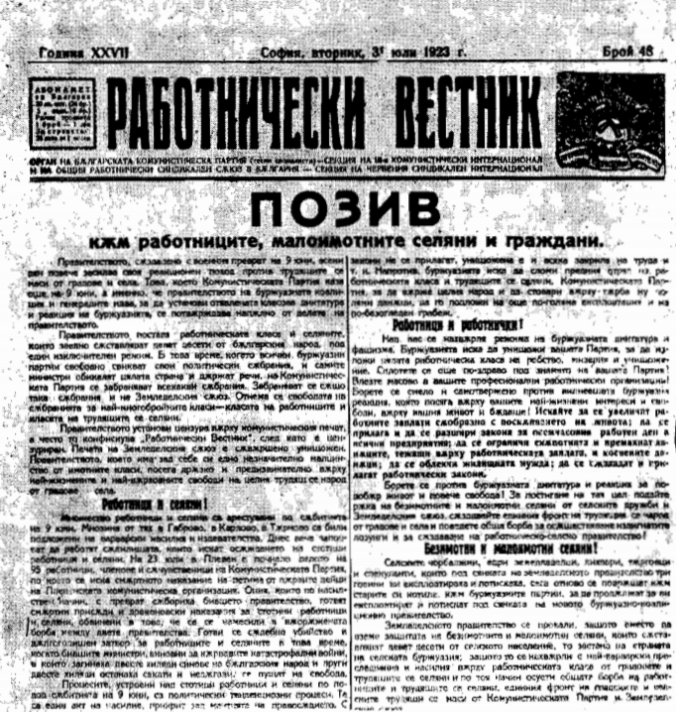
Заклик БКП до формування єдиного фронту із селянством
Бажаючи розгромити комуністичну партію, буржуазія у відповідь на нібито призначене та затверджене на 17 вересня повстання завдало свого удару. 12 вересня було здійснено арешти понад 2 тис. комуністів, закрито партійну пресу та клуби БКП, приміщення ЦК партії було опечатано. Комуністична пропаганда була заборонена по всій країні. Крім того, на бік фашистів перейшла частина верхівки землеробів.
Особливості Болгарії полягали в наступному. У країні було більш-менш розвинене тільки харчове та тютюнове виробництво, тому великих робітничих центрів було небагато – це столиця Софія та місто Пловдів. Пролетаріату разом із залізничниками та сільськогосподарськими робітниками налічувалося близько 500 тис. Болгарія мала густу мережу залізниць, контроль за якими мав стратегічне значення. При цьому через всю країну проходить гірський хребет, через який є тільки чотири прохідні перевали. Усе це мало враховуватися БКП під час підготовки.
Глави революційного крила БКП, Димитров і Коларов 17 вересня після запеклих суперечок домагаються затвердження збройного повстання на 22-23 вересня [26]. Центром повстання було намічено Лікарянський округ. На цей момент стихійні протести вже почалися в кількох областях. Отже, оголошення часу повстання, якому теоретики марксизму надавали виняткове значення, сталося, коли стихійні виступи стали фактом. Ні загального плану, ні керівництва не було, кожна область діяла самостійно.

8.1 Центральна Болгарія
Боячись зриву чи відступу повстання, першим боротьбу піднявся найбільш революційний Старозагорський округ ще 19 вересня. Місцеві комуністи тут змогли створити справжню бойову організацію, яка об'єднує БКП, комсомольців, землеробів-єдинофронтівців та безпартійних робітників. Хоча арешти 12 вересня позбавили Старо Загору всього окружного керівництва, було сформувано новий ревком. Повстання у цьому окрузі почалося передчасно, оскільки фактичного керівництва ЦК цими районами не здійснювалося: місцевий партійний комітет, не чекаючи сигналу з центру, призначив загальне повстання на 19 вересня.
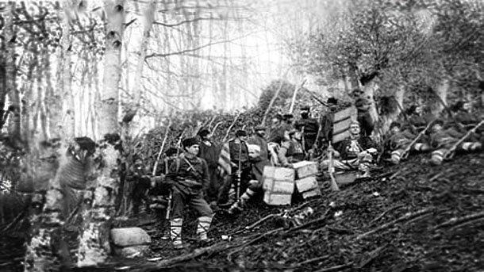
Повстанці з міста Мигліж, Старозагорський край
У ніч на 20 вересня загони робітників і селян захопили владу в селах Старозагірського округу і продовжили наступ на міста Старо та Нова Загору, Казанлик та Чирпан. Атака на Старо Загору проводилася чотирма загонами, кожен із яких за сигналом невеликої групи з гранатами, що атакувала в'язницю міста, мав зайняти стратегічний пункт.
Координація між загонами виявилася слабкою: поки одні загони атакували головні пункти — казарми жандармів та піхоти, інші не діяли на вокзалі та телеграфі. Під час атаки казарм не було враховано раптовість дій — перестрілка почалася за 400 метрів. Крім того, атака с використанням гранат лише попередила жандармів та піхоту. Незважаючи на самовіддане захоплення першого поверху жандармських казарм, успіху розвинути не вдалося, активних дій не робилося.
У Казанлицькій та Чирпанській околицях повстанці захопили безліч сіл (Шипка, Єніна, Миглиж, Шейнове та ін.). Однак за вказівкою Чирпанського комітету БКП замість того, щоб виступити одночасно із загонами у Старо Загорі, повстанці спочатку почали звільняти дрібні села.
У всіх зайнятих селах (Голямо-Дрянове, Хімітлі, Розовець та ін.) було встановлено робітничо-селянську владу [27]. У Чирпанській околії на збройну боротьбу піднялося понад 4 тис. людей. Там із боями були зайняті села Дилбоки, Зміїво, Стрілець та ін.
Лише через добу, вранці 20 вересня, дрібними розрізненими загонами повстанці почали стягуватися до Чирпані. До 3 години дня туди з розбитої Старої Загори прибули дві роти фашистів та артилерія. Навіть великий, добре озброєний Медівський загін повсталих, що підійшов, не зміг змінити ситуації. 23 вересня він був змушений відступити.
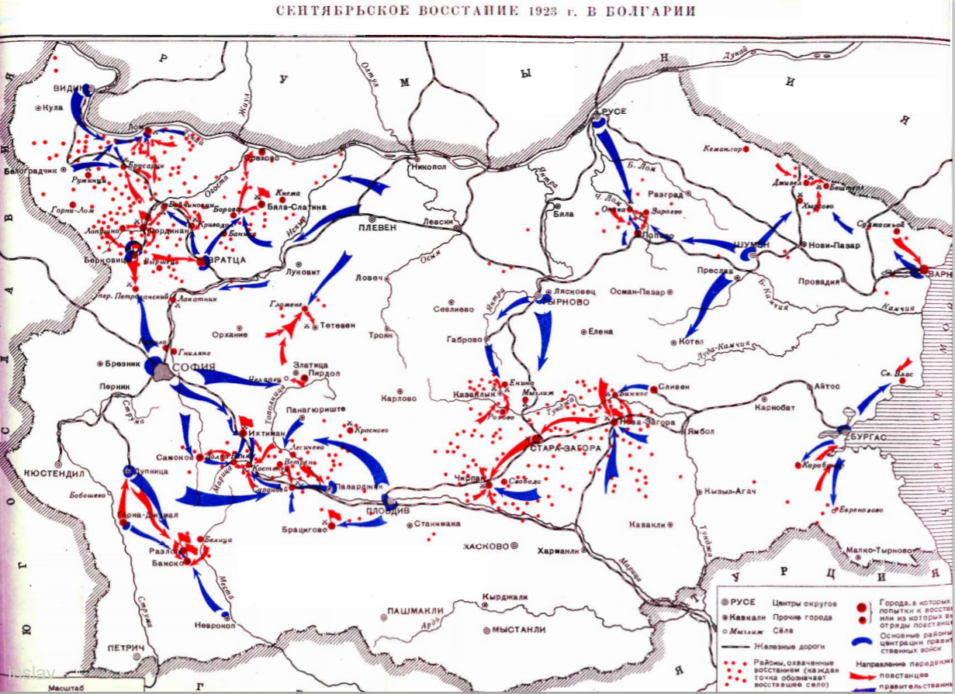
21 вересня спалахнуло повстання у східній та південній частині найбільш революційної Казанлицької околії. Там великий добре озброєний загін чисельністю у 1500 чоловік зайняв вичікувальну позицію. Фашисти, отримавши підкріплення з Тирново, атакували повсталих та окремо розбили загони.
У Нова Загорі комітет БКП поєднав виступ міської організації за допомогою навколишніх районів. Раптовою атакою загін лише у 100 осіб оволодів всією Нова Загорою, де гарнізон складався з 300 жандармів та врангелівців. Повстанці захопили поліцейську дільницю та в'язницю, звідки звільнили своїх керівників. Було захоплено 300 гвинтівок та кілька кулеметів.
Опиралася лише казарма, яку не поспішали брати. Також не було налагоджено зв'язку зі Старо Загорою, де тоді йшов бій. Лише вранці 20 вересня розпочався штурм казарм. Тоді ж із боку Слівен підійшла піхота фашистів, з боку Ямболо — кавалерія. Загони семптеврійців були розбиті. Вони відступили в гори і розпорошилися по окрузі.
Відсутність централізованого керівництва та розрізненість окремих загонів призвели після запеклих боїв до відступу повстанців. Погане керівництво у процесі боротьби призвело до того що, що на другорядні завдання витрачалися основні сили. У місті Старо Загора під час облоги жандармської казарми були вбиті керівники загону, Дончо Пехліванов та Асен Вілчев, після чого зникло будь-яке керівництво і повсталі були розбиті та розійшлися по домівках.
Також, раніше призначеного терміну, 19 та 20 вересня розпочалися широкі бойові дії у Пловдівському окрузі. Пловдив — великий промисловий центр, з численними робітничими організаціями — міг вирішити результат повстання в окрузі і дати перевагу у всій центральній Болгарії. Пловдівський комітет партії належав до тієї частини, яка влітку 1923 р. підтримувала боротьбу з рішеннями ІККІ. Аж до повстання проводилася політика «непровокування» фашистської поліцейщини, утримання від проведення робітничих мітингів та демонстрацій.
Результатом стала не підготовка повстання пролетаріату, а підготовка змовницького путчу. Під час арештів 12 вересня партпрацівники не були повідомлені про можливі облави, знову організований військовий комітет нічого не знав про становище, оскільки всі рішення обговорювали верхівкою попереднього комітету кулуарно.
Після початку повстання у Старо Загорі нарада околицьких комітетів Пловдівського округу зажадала негайного приєднання до нього. 20 вересня в окрузі стихійно розпочалося повстання. Були захоплені села у долині річок Тополниця, Калагларе та Абдуларі. З боями було звільнено 40 сіл.
23 вересня робітниками та селянами було захоплено місто Брацигове Пловдівського округу. Звідти повстання перекинулося до сусідніх Пештерської та Пловдівської околії. У районі Грамада йшли запеклі бої. Вони закінчилися відступом селян після того, як до урядових військ прибуло підкріплення з артилерією [29].
Створилася винятково сприятлива обстановка: бої в Старо Загорі, перемога в Нова Загорі, мобілізація фашистів не вдалася, і на пункти ніхто не з'явився, більшість гарнізону було відвернено. Але комітет чекав 22 вересня...
Наступного дня ситуація різко змінилася. Після звістки про придушення повстання в Старо та Нова Загорі в місті ввели стан облоги, почався розгром партійної організації. З 17 кур'єрів для зв'язку з іншими районами вдалося вибратися лише одному. 22 вересня терор посилився, повномасштабний виступ у Пловдіві так і не відбувся. Повсталі округи було розбито.
Таким чином, на момент загального повстання — 22-23 вересня повстанці найбільш боєздатних округів центральної Болгарії вже були розсіяні, а виступ придушений. Пловдівський та Старозагорський округ мали стратегічне значення. Перший — промисловий район, другий — типово селянський — вони становили центр країни з важливими залізничними вузлами.
Перемога у цих округах розділила б війська уряду, ізолювала одне одного в різних частинах країни. Однак, оскільки виступ був розрізненим, а залізниця не була паралізована, уряд міг оперативно перекидати підкріплення залізницею з округу до округу.

8.2 Північно-Західна Болгарія
Повстання, призначене на 22-23 вересня, так і не поширилося на всю країну. У столиці, за сприяння зрадників, поліція заарештувала весь софійський ревком, крім двох, хто втік і одного, який наклав на себе руки. На чолі столичної парторганізації залишився Луканов — автор листа Пловдівським повстанцям з дорученням скласти зброю на вимогу фашистів. У день посилення терору, 21 вересня він та його прихильники віддали доручення, що скасовують повстання у столиці.
Звістка, що у столиці все спокійно, працює телеграф та залізниці відіграло деморалізуючу роль. Незважаючи на те, що в Софії знаходилися великі сили фашистів і врангелівців, виступ у місті мав затримати і скувати військові частини уряду. Бездіяльність у Софії призвела до того, що ударний кулак повстання — Вратчанський округ залишився на самоті.
Коларов і Димитров у цей час перебували у Вратчанському районі для організації повстання. Елементи, що залишилися в столиці, лише розіслали директиву про відстрочку повстання.
Так, повстання зірвалося у низці місць, наприклад, у Сомокові, де повстанці вже зайняли вихідні позиції [28]. У софійському окрузі на боротьбу став Кумарішський район. Селяни села Гниляни, озброєні вилами та сокирами захопили владу та проголосили робітничо-селянську республіку («Гнилянська Республіка»), але вже 24 вересня були розбиті добре озброєними та численними фашистами.
Іхтимансько-Долнобанський район Софійського округу також охопило повстання. Робітники та селяни змогли оволодіти всіма селами району, містом Іхтіман та станцією Костенець-лазня. 3 дні, до 24 вересня, точилися запеклі бої за станцію. Підкріплення, що прибуло до реакціонерів, витіснило повсталих у гори, де вони продовжували боротьбу до жовтня.
Вибір центру повстання також викликає питання. Вратчанський округ знаходиться у північно-західній частині Болгарії; він є ні географічним, ні промисловим, ні стратегічним центром. Від столиці округ відділений гірським перевалом із двома проходами — одні залізничною та однією шосейною дорогою. Зайнявши їх, фашистам було легко ізолювати центр повстання від столиці та від усієї периферії округу. ЦК обрало його, оскільки там були найбільш підготовлені бойові дружини, тобто йшло шляхом меншого опору.
Повстання у Вратчанському окрузі було найбільшим і добре організованим. Тут діяв головний військово-революційний комітет, керований Димитровим, Коларовим та Геновим. Гаврил Генов стояв на чолі Вратчанської окружної організації, яка мала 4 тис. членів, 2 тис. комсомольців, а також сили землеробів. Крім того, вона розпочала підготовку до повстання одразу після подій 9 червня, суттєво впливаючи на ЦК під час полеміки з ІККІ.
Повстання було призначено на 22 вересня. За планом у ході виступу окремі загони мали стягуватися у м. Вратце, для подальшого маршу на Софію. Напередодні 22 вересня місцевий комітет раптово відклав виступ до приходу загонів із округів. Отримавши підкріплення, місцеві урядові частини розгромили парторганізацію. Місто залишилося в руках фашистів.
Проте повстання таки розпочалося. Бойові загони змогли зайняти більшість сіл Фердинандської, Берківської, Білослатинської та Вратчанської околиць. У ніч із 22 на 23 вересня було захоплено місто Фердинанд. Місто стало центром повстання. Тут розташовувався Окружний та Головний ревком, а також штаб повстання.
До 10-ї години ранку 23 вересня повстав весь Фердинандський район. Повстала Ломійська околиця, хоча в самому м. Лом ще тривають бої. Ішли бої й в східному районі округу — Оріхівському, звідки відомостей ревком не мав. Проте центру округу — Вратця так і не було взято. Об 11 годині Лопушанський загін Георгія Димитрова розбив загін уряду, що увійшов до Фердинанду, з артилерією.
Проявили себе Гаврил Генов та Христо Михайлов як досвідчені керівники. У цей день було розгромлено фашистські загони біля сіл Горні-Лом та Ружинці Відинського округу [31].
Надвечір 23 вересня ревком узяв під контроль дії всіх повстанців у Вратчанському окрузі. Було налагоджено тилову роботу та розподіл боєприпасів, взято під контроль усі банки та підприємства, розгорнуто широку пропагандистську роботу.
Було вирішено відправити один невеликий загін з гарматою для заняття міста Берковиця, решта сил мала наступати на Вратцю. 24 вересня робітники та селяни під керівництвом Христо Михайлова беруть місто Берковиця та Чипровці, а також ряд сіл на кордоні з Югославією. Георгій Москов зі своїм загоном захоплює м. Лом і тримає в облозі кавалерійські казарми з фашистським гарнізоном [30]. Незважаючи на те, що голова ревкому згодом утік, облога казарм тривала до 26 вересня.
Проте, переслідування противника не було організовано, як і захоплення Петраханського перевалу з шосейною дорогою до Софії. Від нього був можливий удар у тил повсталим.
В Оріхівському районі повстання розпочалося з 22 на 23 вересня. Занадто багато часу було витрачено на встановлення влади на місцях, м. Оріхів було взято лише з 24 на 25 вересня. Пізніше Оріхівський загін вийшов навперейми фашистському загону, що наступав углиб Вратчанського округу, але був розбитий. 26 вересня, під час відступу, він з'єднався з Кнезьким загоном і, пробившись на північ, обидва загони перейшли югославський кордон.
24 вересня були зайняті позиції для основної атаки на Вратці. Було надіслано прикриття до станції Бойчинівці. Увечері того ж дня урядові частини вибили повстанців зі станції. Таким чином, фашисти вривалися до центру повсталого округу та загрожували центру повстання. Ревком ухвалив рішення про ліквідацію прориву.
Вночі розпочався бій за станцію, який тривав до вечора 25 вересня. Відкрита атака на довгу відстань спричинила великі втрати, командир загону дезертував. Після того як ревком узяв під своє управління загін, наступ став організованішим. До ночі фашисти були розпорошені, частина офіцерів взята в полон.
26 вересня урядові частини розпочали наступ від Петраханського перевалу, розбили загін повсталих та відбили станцію Берковиця. Дорога на Фердинанд та Бойчинівці була відкрита. О 4-й годині стало відомо про розгром основних сил ревкому під Криводолом.
Вранці 27 вересня було вирішено дати вирішальний бій під станцією Бойчинівці своїми основними силами (800 осіб із 3 гарматами та 10 кулеметами). Для цього у Фердинанді залишили невелике прикриття. До 3 години це прикриття було розбите, а місто взято. Дізнавшись про це, частини ревкому частиною розійшлися будинками, частиною — перетнули югославський кордон. 28-29 вересня були розсіяні останні загони повсталих у північному напрямку.
Після схвалення Антанти уряд Цанкова додатково мобілізував офіцерів та унтер-офіцерів запасу [32]. Воно також використовувало тих, хто відбуває трудову повинность, озброївши і спрямувавши їх на придушення повстання. Були організовані з представників буржуазії та декласованих елементів «громадянські комітети» та «шпіцкоманди» [27].
У цей критичний момент зіграли роль «широкі» соціалісти. Вони надали підтримку фашистському уряду. Вони забезпечували безперебійну роботу залізниць та органів зв'язку. "Широкі" жорстко припиняли антиурядову боротьбу своїх рядових членів [27]. Деякі й самі брали участь у придушенні повстання у складі «соціалістичних рот» [16].
Розбитими загонами чинився лише частковий опір при відступі. Ті з повстанців, які не пішли в гори і не потрапили в полон, перейшли кордон, надовго перетворившись на політичних емігрантів. Більшість їх знайшла притулок у Радянському Союзі.
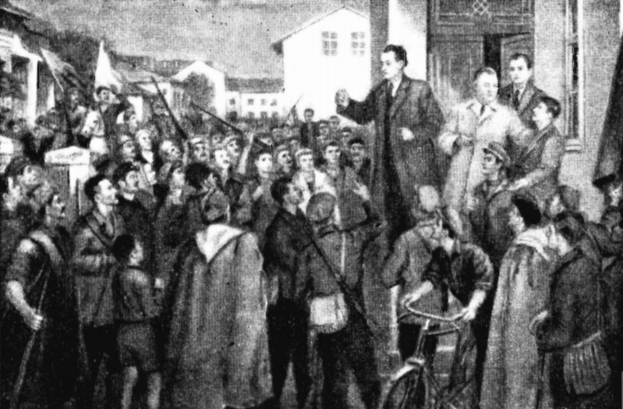
Г. Димитров, В. Коларов та Г. Генов у Михайлівграді. Картина М. Георгієва.
Після придушення повстання по всій Болгарії кілька тижнів проводилися страти та масові побиття, в ході яких загинуло близько 20 тис. осіб та десятки тисяч було заарештовано [33]. Ця розправа принесла "світову славу" уряду Цанкова. Навіть з огляду лише на ці цифри можна сказати, що повстання мало масовий народний характер.
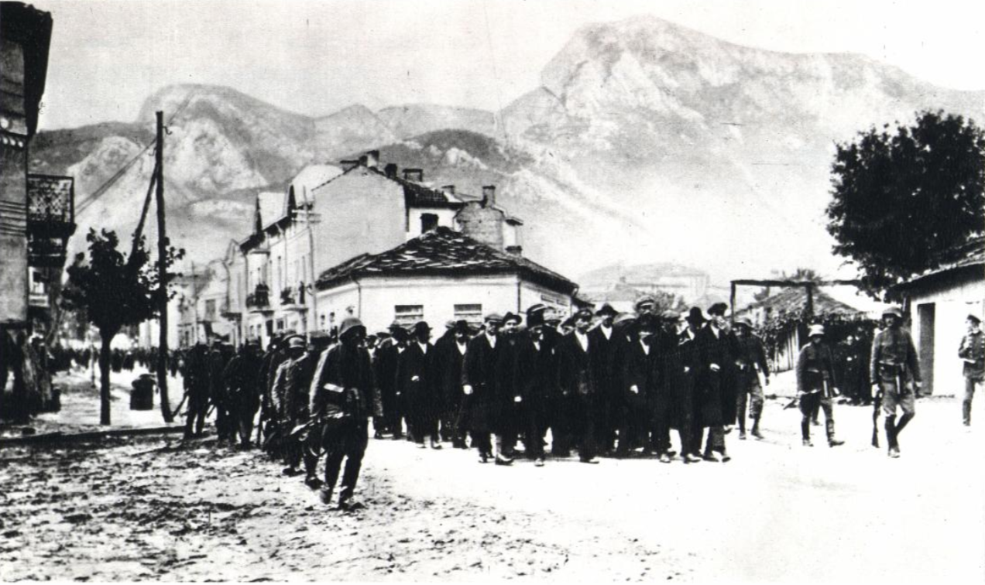
Взяті в полон повстанці у м. Враці
У Чирпанській області вбито близько 30 повсталих, один із них, Михайлов, не витримавши тортур, вистрибнув із вікна другого поверху. У Самоківській області 20 заарештованих було виведено з в'язниці та вбито за рішенням міського комітету на чолі з командиром полку.
У Кюстендилі 27 вересня було страчено редактора та адвоката міського відділення Землеробського союзу, а разом з ними розстріляно 10 учасників повстання біля казарменної стіни при спробі здатися. У місті Враці, незважаючи на те, що його жителі не брали участь у повстанні, було спалено 280 будинків із побоювань, що вони дістануться повстанцям.
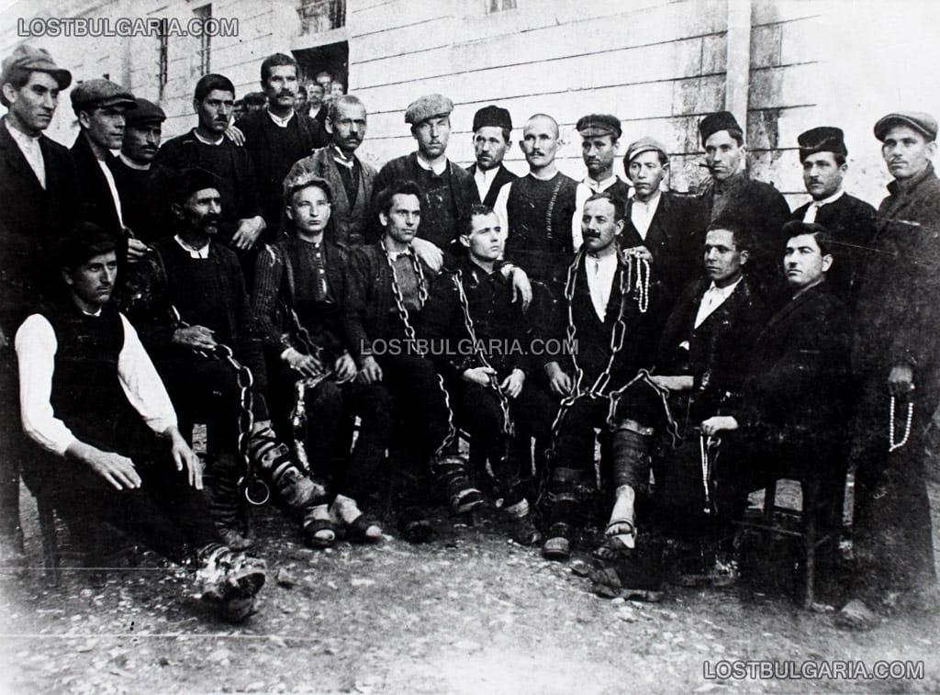
Засуджені до смерті повстанці з Берковиці та села Карамусал
У Ломській околії у повстанні взяло участь близько 7-8 тис. осіб, 3000 було відправлено після арешту до в'язниць та казарм. Інших посадили на баржі і відправили Дунаєм, де засідають польові суди. Ці суди засуджували по 30-40 осіб до страти щодня.
Жителів села Медковець зібрали на шкільному дворі, куди привели 80 заарештованих селян. Після того як полонених розстріляли під музику та вигуки «Ура, нехай живе цар!», жителів села змусили водити хоровод навколо вбитих і дякувати офіцерам, «рятівникам батьківщини». У Ломській області вбили близько 400 повсталих, хоча у боях загинуло трохи більше 18 [28].
Це невелика частина розправ та репресій, які проводив реакційний фашистський уряд по всій Болгарії. Часто вони відбувалися без суду та слідства.
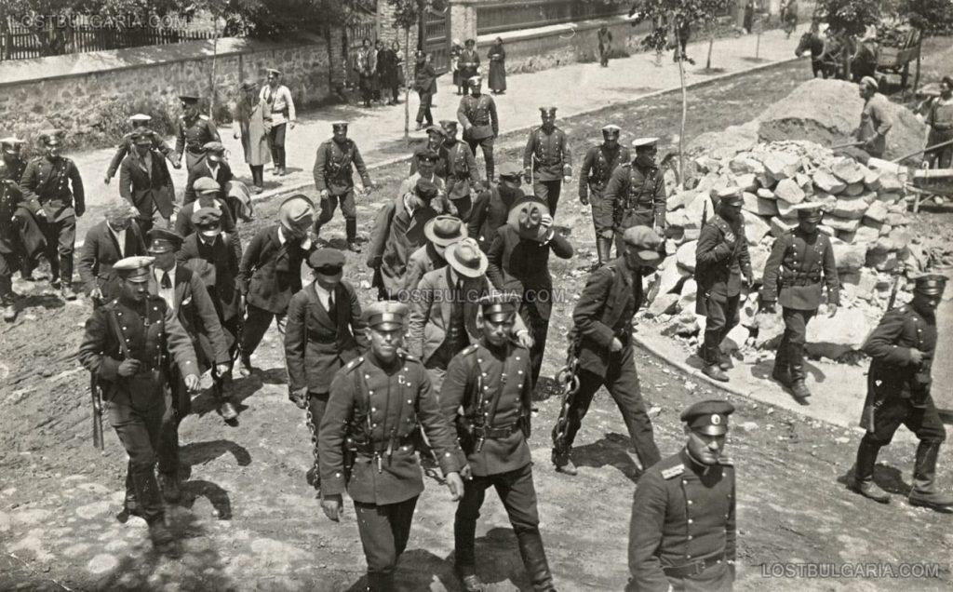
Студентів активістів повстання ведуть до суду

9. Причини поразки та значення
Вересневе повстання було повністю придушене до жовтня 1923 р. Причини невдачі не можна шукати лише в якомусь одному вичерпному факті. Це була ціла низка допущених з боку БКП помилок під час підготовки та та подальшого провдення повстання.
БКП була серйозною політичною силою в Болгарії, мала значну соціальну опору і навички роботи з масами, її вплив на момент повстання був вкрай великий.
Проте вона мала низку теоретичних та організаційних помилок, які вилилися у слабку та невивірену тактику повстання. Ці помилки виявили себе, коли повернути перебіг подій було вже неможливо.
По-перше, відчуження від селянства, що виражалася у тривалій мінливій боротьбі проти Землеробського Союзу та слабкій роботі серед широких верств селян. Це не дозволило створити по-справжньому міцний єдиний фронт пролетаріату та селянства, не дозволило вести роз'яснювальну роботу всередині наймасовішого класу в суто аграрній країні, не дозволило показати класовий характер фашистського перевороту.
По-друге, слабка та нерішуча боротьба з опортунізмом у своїх лавах. Елементи, що вагаються, залишилися на важливих постах управління залізницями та органами зв'язку. У критичний момент повстання вони не зупинили і не спробували перешкоджати перекиданню урядових підкріплень. У ряді випадків відкрито гальмували повстання, граючи на руку фашистам.
Домінування парламентських методів боротьби БКП позбавило її досвіду нелегальної, підпільної роботи, потрібної під час повстання.
Опортунізм у БКП призвів до того, що без вказівок Комінтерну партія не змогла зрозуміти суть перевороту 9 червня. Вона протягом двох місяців продовжувала дивитися на боротьбу Землеробського Союзу з Конституційним блоком як боротьбу сільської та міської буржуазії, а не як переважно дрібнобуржуазної селянської партії проти блоку реакційних партій великої буржуазії, пов'язаної з європейським фінансовим капіталом.
По-третє, не було налагоджено роботу в армії, пропаганда та агітація в цьому прошарку майже не проводилися, внаслідок чого повстання практично ніхто з військових не підтримав. Це залишило таку потужну організовану силу фашистського уряду.
Інші причини були у тактичних кроках, зроблених під час підготовки та проведення повстання.
- Підготовку до повстання було проведено вкрай погано та в обмежені терміни;
- Не було дотримано принципу раптовості. Погана конспірація призводила до того, що навіть центральна влада в деяких випадках знала про подальші кроки повсталих;
- Погана організація та координація повстання, відсутність перевірених каналів зв'язку та єдиного центру управління всім повстанням. Звідси неможливість закріпити успіхи та продовжувати боротьбу після невдач;
- Повстання не було розпочато одночасно у всіх ключових центрах країни. Більшість сіл та міст долучалися до боротьби поступово, із запізненням, не як єдиний кулак. Загони повсталих не знали один про одного, стихійно захоплювали населені пункти та зупинялися на цьому. Після чого їх по частинам розбивали регулярні війська;
- Концентрація сил на стратегічно важливих вузлах дотримувалась лише урядовими військами. Невірно було обрано центр повстання;
- Погане озброєння повстанців. Відомі випадки, коли робітничо-селянську владу в селах встановлювали лише з вилами та сокирами в руках;
- Недооцінка партизанського методу ведення бою. В умовах нечисленності та поганого оснащення це могло стати ефективним способом боротьби з реакційними військами. Деякі невеликі загони успішно чинили опір у горах до початку жовтня.
Попри провал, Вересневе повстання 1923 р. має величезне історичне значення міжнародного революційного руху. Кров, пролита сміливими «септемврійцями», не пропала даремно, а дала найпотужніший поштовх для революційного союзу та об'єднання болгарського пролетаріату із селянством. Допомогло більшовизації болгарської комуністичної партії та усвідомлення своїх класових інтересів робітниками Болгарії.
«Вересневе повстання провело таку глибоку криваву борозну між народними масами та фашистською буржуазією, яка нічим більше не могла бути заповнена. Фашизм протягом усього наступного періоду не зміг зміцнити свої позиції і створити широку соціальну базу. З іншого боку, самовіддана боротьба та послідовна і невтомна робота Комуністичної партії зі створення єдиного антифашистського фронту тісно зблизили партію з народними масами, зміцнили її зв'язок з ними, створили передумови для зростання партії, як справжнього вождя трудящих міста та села у боротьбі за демократію та соціалізм», — Георгій Димитров. [34].
Вересневе повстання було масовим виступом пролетаріату та селянства, які боролися за владу рад. Ця героїчна боротьба відкрила столітню історію опору фашистській реакції в усьому світі.
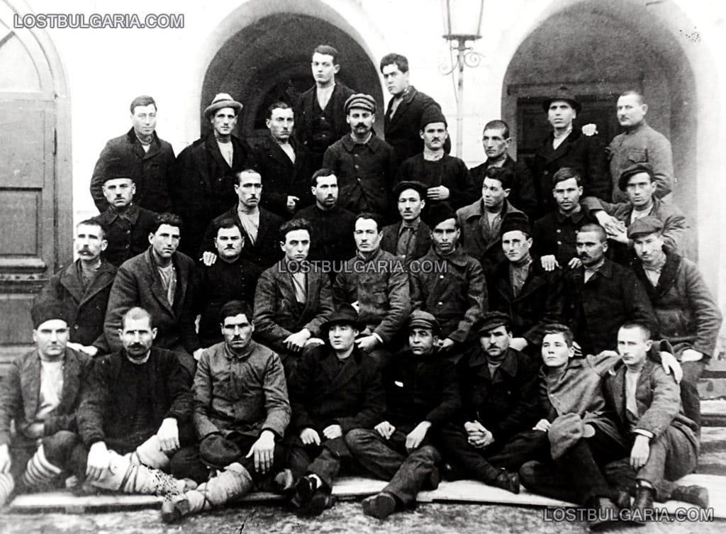
Учасники Вересневого повстання зі Старо Загора, які емігрували до СРСР
RU-версия статьи: https://politsturm.com/sientiabrskoie-antifashistskoie-vosstaniie-v-bolgharii

Джерела:
1. Баженов Л. Сентябрьское восстание в Болгарии. Историк-марксист, № 4-5, 1932, C. 253–292.
2. История Болгарии. В двух томах. Том. 2. М.: Издательство АН СССР, 1955. С. 63.
3. Валева Е.Л. (отв. ред.) Болгария в XX веке: Очерки политической истории. М.: Наука, 2003. 463 с.
4. Поппетров Н. Фашизм в Болгарии—специфические черты //Берегиня. 777. Сова. 2015. №. 3 (26).
5. Гришина Р.П. Возникновение фашизма в Болгарии. 1919–1925 г. София: Издательство Болгарской академии наук, 1976. — 345 с.
6. Пеньковский Д. Д. Участие белоэмигрантов в военных формированиях и боевых акциях в различных странах мира //Знание. Понимание. Умение. – 2014. – №. 2. – С. 149–157.
7. Радков А. В. Социально-экономическая и политическая адаптация русской военной эмиграции в 1920-е годы //Известия лаборатории древних технологий. – 2014. – №. 3 (12). – С. 61–67.
8. Кьосев Дино Г. История на македонското-национално-революционно движение. София: Издателство на националния съвет на Отечествения Фронт, 1954. С. 496–499.
9. «Работнически вестник». 31 августа 1922 г. // «Работнически вестник». Избрани статии и материали. Т. 2 (1904–1923). София. 1953, 711 c.
10. Българската комунистическа партия в резолюции и решения на конгресите, конференциите и пленумите на ЦК. Т. 2, 1919–1923. София, 1957, С. 174–175, 178–180.
11. Коларов В. П. Болгария после империалистической войны: Стеногр. лекций тов. Коларова, В. П. прочит. 17 и 20 ноября 1936 г. М., 1937. С.23.
12. Българската комунистическа партия в резолюции и решения на конгресите, конференциите и пленумите на ЦК. Т. 2, 1919–1923. София, 1957, С. 159.
13. «Работнически вестник». 24 января 1923 г. // «Работнически вестник». Избрани статии и материали. Т. 2 (1904–1923). София. 1953, 711 c.
14. Минаев Л. М. Борьба за рабоче-крестьянский союз в Болгарии. Вопросы истории, № 9, Ноябрь 1983, C. 68–83.
15. Косев Д. Септемврийското въстание 1923. София. Изд. на БАН. 1954. 356 с.
16. Цонев, Г. Сентябрьское восстание в Болгарии 1923 года / Г. Цонев, А. Владимиров; Под ред. и с предисл. Г. Валецкого. М.; Ленинград: ОГИЗ: СОЦЭКГИЗ, 1934 (Типо-литография им. Воровского). С. 74.
17. Българската комунистическа партия в резолюции и решения на конгресите, конференциите и пленумите на ЦК. Т. 2, 1919–1923. София, 1957, С. 259.
18. «Работнически вестник», 9 июня 1923 г. // «Работнически вестник». Избрани статии и материали. Т. 2 (1904–1923). София. 1953, 711 c.
19. Цанков А. България в бурно време: Спомени. София: Прозорец, Cop. 1998. С. 182.
20. «Работнически вестник». 31 июля 1923 г. // «Работнически вестник». Избрани статии и материали. Т. 2 (1904–1923). София. 1953, 711 c.
21. Кабакчиев Х. Компартия Болгарии в первый период своего развития и Коминтерн. Борьба классов, № 3, Март 1934, C. 71–81.
22. «25 годишнината на Септемврийското въстание: Сборник». София. 1948, С. 141–143, 165–166.
23. Цонев, Г. Сентябрьское восстание в Болгарии 1923 года / Г. Цонев, А. Владимиров; Под ред. и с предисл. Г. Валецкого. М.; Ленинград: ОГИЗ: СОЦЭКГИЗ, 1934 (Типо-литография им. Воровского). С. 93.
24. Цонев, Г. Сентябрьское восстание в Болгарии 1923 года / Г. Цонев, А. Владимиров; Под ред. и с предисл. Г. Валецкого. М.; Ленинград: ОГИЗ: СОЦЭКГИЗ, 1934 (Типо-литография им. Воровского). С. 55.
25. Цонев, Г. Сентябрьское восстание в Болгарии 1923 года / Г. Цонев, А. Владимиров; Под ред. и с предисл. Г. Валецкого. М.; Ленинград: ОГИЗ: СОЦЭКГИЗ, 1934 (Типо-литография им. Воровского). С. 105.
26. Българската комунистическа партия в резолюции и решения на конгресите, конференциите и пленумите на ЦК. Т. 2, 1919–1923. София, 1957, С. 353–354.
27. «25 годишнината на Септемврийското въстание: Сборник». София. 1948, С. 192.
28. Коларов В. Сентябрьское восстание в Болгарии в 1923 году. М.: Издание И.К. МОПР, 1924. 65 с.
29. «25 годишнината на Септемврийското въстание: Сборник». София. 1948, С. 208–211.
30. Грамчев А. Принос към историята на БКП във врачанско. София: БКП, 1955. С. 172.
31. Тихомиров Н. Уроки болгарского восстания (сентябрь 1923). Москва:. Госвоениздат, 1924. С. 22–24.
32. Там же. С. 26.
33. Материали по история на Българската Комунистическа партия (1895–1925 г.). София, 1963. С. 217.
34. Димитров Г. Доклад на VII Всемирном конгрессе Коммунистического Интернационала; Политический отчет ЦК БРП(к) V съезду партии. М. Госполитиздат, 1958. С. 131.
Додаткова література:
Расширенный пленум ИККИ 12-23 июня 1923.
«Сентябрьское восстание в Болгарии в 1923 г. в свете новых документов». Новая и новейшая история. 5 номер 1996 г.
В.А.Круглов. «Деятельность организаций коминтерна в 20-е гг. 20 в.». Научные ведомости.
М.А. Бирман. Формирование и развитие болгарского пролетариата 1878–1923 гг.
А.Л. Евдокимович. «Политика коминтерна в Болгарии и македонские национально-революционные организации 1920–1925 гг.».
Сообщение представителя БКП (т. с.) в Исполкоме Коминтерна С. Сапунова о Сентябрьском антифашистском восстании в Болгарии. 7 октября 1923 г. // Известия ЦИК, 1923, 7 октября.
Цонев. Из статьи «Революционная борьба в Болгарии в 1923 г. и ее уроки».
Агентурное донесение о причинах поражения Сентябрьского восстания в Болгарии // Заверенная копия. АВП РФ. Ф. 04. Оп. 7. Папка 64. Д. 886(7). Л. 20-21.— М., 1931.
Решение ЦК БКП (т. с.) о всеобщем вооруженном восстании. 20 сентября 1923 г. // ЦПА, ф. 3, оп. 1, а. е. 11, л. 1. Копия. БКП в резолюции и решения, т. 2, с. 331.
Изложение доклада секретаря ЦК БКП Н. Исакова на заседании Президиума ИККИ о положении в БКП и Болгарии после Сентябрьского восстания 1923 г. // Копия. РГАСПИ. Ф. 495. Оп. 2. Д. 27. Л. 54-57.
Сообщение из села Килифарево Тырновского округа в газете «Работнически вестник» о расправе правительственных властей после государственного переворота 9 июня 1923 года над жителями села. 18 июня 1923 г. // Работнически вестник, 1923, 25 юни.
Сообщение местного комитета БКП (т. с.) Плевена в газете «Работнически вестник» о запрещении правительственными властями деятельности коммунистов в городе. 14 июля 1923 г. // Работнически вестник, 1923, 14 юли.
Письмо В. Коларова в ИККИ о первых впечатлениях о положении в Болгарии после государственного переворота 9 июня 1923 г. // Автограф. РГАСПИ. Ф. 495. Оп. 19. Д. 477. Л. 1-7 об.
Фотоальбом «Георгий Димитров. 1882–1949». Изд. БКП. София, 1970.

Оригинальная статья

